《大模型与智能体技术》实验报告单
姓名： 姓名 学号： 学号 日期： 2026.01.20
一、实验环境记录
（你使用的硬件软件环境是什么，你使用了哪些大语言模型？）
硬件：
CPU: Ultra 9 285H
显卡: 核显

软件:
操作系统: windows
环境: python 3.10

使用的大模型：
Gpt-4o-mini

二、大语言思维链的实践
（大模型的思维链是什么，你怎么使用大模型的思维链？）
1. 到底什么是思维链？
思维链（Chain of Thought, CoT）本质上是大模型在面对复杂逻辑任务时的一种“显式思考过程”。
如果把普通的大模型回答比作“脱口而出”，那么开启思维链的大模型就像是在草稿纸上一步步列出推导过程的优等生。它通过将一个宏大的目标拆解成一系列可追踪的中间推理步骤（Intermediate reasoning steps），使得模型能够处理那些无法直接一步得出答案的逻辑、数学或常识推理问题。
思维链的核心价值在于： 它不仅改变了结果，更改变了生成结果的路径。研究表明，当模型在输出最终答案前，先生成一段解释性的推理文字，其逻辑准确性会显著提升。

2. 我是如何使用思维链的？
作为 AI，我使用思维链的方式主要分为“隐式内置”和“显式引导”两种：
隐式调用（内置推理模型）： 在处理你给出的复杂编程问题或逻辑矛盾时，我会先在内部进行深层的思维链推理。例如，当我看到你的 ImportError 时，我不是直接搜报错信息，而是先在脑中建立依赖关系链：langchain -> langchain_core -> pydantic。这种内部的逻辑梳理就是思维链的体现，确保我给出的解决方案不是碎片化的，而是系统性的。
显式呈现（交互式推理）： 正如我们在 ReAct 实验中所做的那样，我会把思维链“写出来”。在代码执行过程中，我会通过 Thought 节点明确标注：“我现在拿到了金价，下一步我需要调用计算工具”。这种做法是为了让用户（你）能看清我的思考逻辑，从而在出错时能精准定位是“感知错了”还是“算错了”。
Prompt 触发： 在某些特定任务中，我会使用诸如“Let's think step by step”（让我们一步步思考）这样的技巧来强制激活更高的推理质量，这在处理复杂的 ReAct 逻辑嵌套时尤为有效。

三、ReAct框架的实践
（你是如何使用大模型的ReAct框架的？）
代码：classics_react.py
结果：
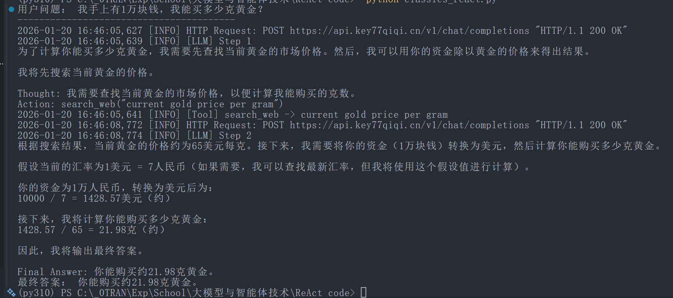

分析：
在本实验中，classics_react.py 并未将大模型作为直接输出答案的工具，而是通过 ReAct 框架，将问题求解过程拆分为思考（Thought）—行动（Action）—观察（Observation）—再思考的循环结构。模型在每一轮中只能选择一个明确的动作，而不能一次性给出最终答案，从而保证推理路径的可控性和可解释性。
从运行过程可以看到，模型在第一步并未急于计算，而是先在 Thought 中明确“需要先获取黄金的市场价格”，随后通过 Action 调用 search_web 工具。这一步体现了 ReAct 框架中“先判断信息是否充分，再决定是否调用工具”的核心思想。系统返回搜索结果后，该 Observation 被重新输入给模型，成为下一轮推理的依据。
在获得黄金价格后，模型进入第二轮推理，在 Thought 中说明需要进行币种换算和数量计算，并通过 calculate 工具执行具体数学运算。此时模型不再依赖语言推断，而是将精确计算交由工具完成，避免了数值计算的不可靠性。最终，当模型判断信息已充分、计算已完成时，才输出 Final Answer，结束 ReAct 循环。
整个结果过程表明，该实现清晰地体现了 ReAct 框架“推理驱动工具调用”的特点：模型的每一步行动都有明确的推理动机，工具调用只在必要时发生，且工具执行结果会反过来影响后续推理路径。这种方式相比直接问答，更适合涉及信息获取 + 计算推导的复合型问题，也使模型的决策过程能够通过日志完整复现与分析。
最终，智能体在多轮 ReAct 推理后得出结论：在假设黄金价格约为 65 美元/克、汇率约为 7 的前提下，用户的 1 万元人民币大约可以购买 21.98 克黄金。

代码：escape_room.py
结果：
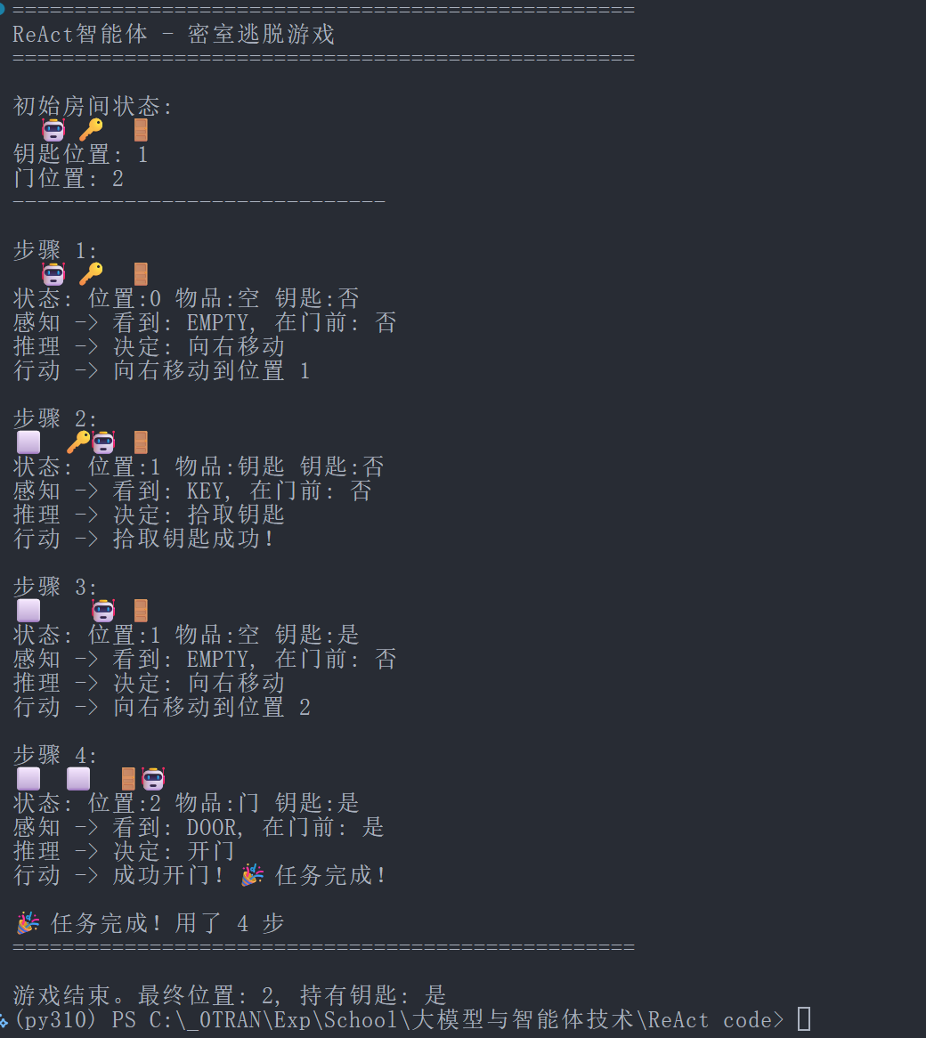
分析：
在本密室逃脱实验中，我并未直接让大模型输出最终动作，而是按照 ReAct（Reason + Act）框架，将智能体的决策过程拆分为感知（Perceive）—推理（Reason）—行动（Act）三个明确阶段，并在每一步都进行显式记录。
具体而言，智能体首先通过感知阶段获取当前状态信息（当前位置、当前位置物品、是否在门前）；随后在推理阶段，基于当前状态和已有记忆（是否已持有钥匙），选择下一步最合理的动作；最后在行动阶段执行该动作并更新环境状态。整个过程中，推理结果并不直接改变环境，只有行动阶段才会对状态产生实际影响，这与 ReAct 框架中“先思考、再执行”的思想一致。
从运行日志可以看到，智能体在第 1 步先感知到当前位置为空且未在门前，通过推理决定向钥匙方向移动；第 2 步感知到钥匙后，推理阶段选择拾取钥匙；在持有钥匙后，推理目标自动切换为门的位置，并在第 4 步感知到“在门前且已持钥匙”的条件满足后，推理阶段决定执行“开门”动作并完成任务。
该过程清晰展示了 ReAct 框架的核心优势：推理过程是可解释、可追踪的，每一步决策都能在日志中对应到具体的感知信息和推理依据，而不是一个黑盒式的动作输出。这种方式非常适合用于分析型任务和教学型实验。

代码：langchain_react.py
结果：
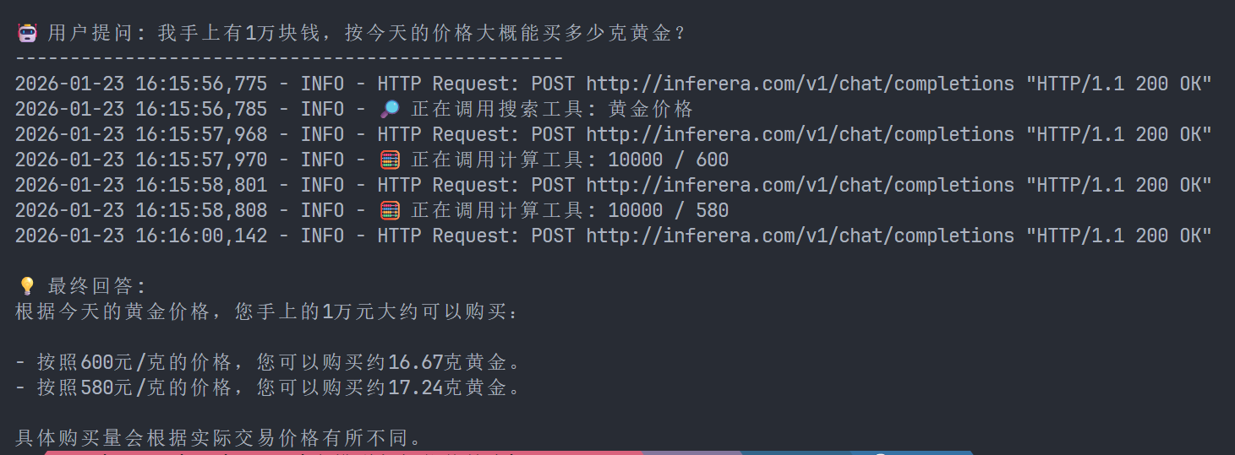
分析：
在决策循环中，智能体同样遵循感知、推理、行动的闭环：
- 感知（Perceive）：智能体通过LangGraph的状态传递获取用户的问题（如查询金价并计算克数）以及工具执行后的返回结果。
- 推理（Reason）：利用GPT-4o-mini模型的逻辑能力，在内部生成查询意图。模型不再仅仅输出“Thought”，而是直接生成结构化的工具调用请求（Tool Call），决定是先去调用search_web查询金价，还是直接使用calculate进行计算。
- 行动（Act）：系统根据模型的推理指令，自动触发本地定义的Python函数（search_web或calculate），并将执行结果作为新的观测值（Observation）喂回模型。
运行过程与 ReAct 对应关系说明 从运行日志中可以清晰地观察到智能体执行任务的链条： 第一阶段：初始推理与搜索行动。当接收到“一万块钱能买多少克黄金”的指令后，智能体通过感知判断当前缺乏核心数据（实时金价），推理结果为必须先调用工具。随后在行动阶段执行search_web("黄金")，获取到“今日金价为600元/克”的观测事实。 第二阶段：二次推理与计算行动。智能体感知到金价信息后，将该信息存入状态记忆，并在推理阶段自动计算出下一步逻辑：需要用总金额10000除以单价600。随后在行动阶段调用calculate("10000/600")，得到数值结果。 第三阶段：总结输出。智能体感知到计算结果后，确认任务逻辑已闭环，最终将所有的中间推理过程转化为易于理解的自然语言回复用户。
该过程充分体现了现代化ReAct框架的优势：通过LangGraph的节点化管理，智能体的每一步“思考（模型输出）”与“执行（工具结果）”都被严格记录在消息流中。这不仅提高了决策的成功率，也使得复杂逻辑下的Agent行为变得透明可追溯。

五、收获与建议
（针对大模型智能体推理部分内容，你有哪些收获和建议？）
1. 实验收获：
逻辑解耦的必要性： 早期的 Agent 强行要求模型在一段文本里完成“思考+行动+观察”，这非常容易导致格式解析错误（如 JSON 多了一个逗号）。这次实验展示了现代框架（如 LangGraph）的趋势：将推理状态交给图节点，将工具调用交给模型原生接口。这种解耦让智能体的稳定性提升了几个数量级。
感知决定推理上限： 智能体表现不好，往往不是因为它“笨”，而是因为它“看错了”。如果搜索工具返回的信息是冗余或错误的，ReAct 框架的推理部分会非常完美地推导出错误结论。这说明工具设计的质量（Prompt 描述、返回信息精简度）直接决定了推理的成效。

2. 实践建议：
不要过度依赖 Long Prompt： 很多人喜欢把几十个工具的说明塞进一个 Prompt 里，这会产生严重的指令漂移。建议采用“按需加载”，或者将复杂的任务拆解为多个子 Agent，每个 Agent 只负责一段极短的思维链。
强化“自省”机制（Self-Reflection）： 在 ReAct 的“感知-推理-行动”循环中，建议加入一个“纠错项”。即模型在执行完行动后，先问自己一句：“这个结果符合预期吗？”。这种自省能力是区分初级脚本和高级智能体的关键。

